

**ПРИЕМЫ ОТКАЗА ОТ ПРЕДЛАГАЕМЫХ НАРКОТИКОВ:**

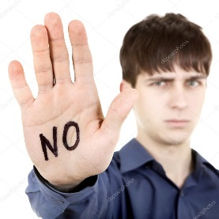1. Обходить стороной. Если есть подозрение, что в какой-то компании в определенное время могут предложить наркотики, просто обходите ее стороной.

**ПОИСТИНЕ, СЧАСТЛИВ ТОТ ЧЕЛОВЕК, КТО ВЫБИРАЕТ СВОЮ ЖИЗНЬ СОЗНАТЕЛЬНО**

2. Испугать их. Описать какие-нибудь страшные последствия употребления, можно даже выдумать какие-нибудь «страшные последствия» самому.

3. Упереться. Отвечать «НЕТ», ни смотря ни на что. Отстаивать свое право иметь собственное мнение. Это, кстати, будет свидетельствовать о твердом характере.

4. «Задавить интеллектом». Если они убеждают, что это безвредно, указать на то, что они просто не знают последствий (для этого нужно знать, чем вреден наркотик).

5. Сменить тему. Придумать что-нибудь, что тоже интересно и не связанно с приемами наркотиков (пойти в спортзал, на танцы и т.д.).

6. «Перевести стрелки». Сказать, что вы не принуждаете никого из них что-либо делать, так почему же они так назойливы?

7. Выбрать союзника. Поискать, нет ли в компании человека, который согласен с вами, это помогает получить поддержку и сократить число сторонников употребления.

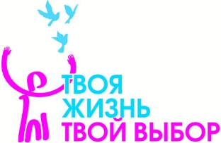Итак, где бы, в какой бы ситуации ты не оказался – скажи сам себе твердо и решительно:

**НАРКОТИКУ – НЕТ!**

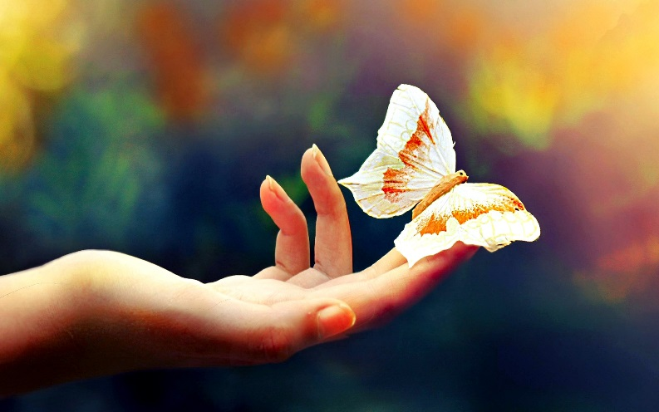

Древние греки изображали Душу человека в образе бабочки. Психика человека похожая на это хрупкое создание.

А ведь Душа человека-главный инструмент его жизни.

Быть свободным, счастливым и здоровым – твой выбор!

**БУДЬТЕ СЧАСТЛИВЫ И ЗДОРОВЫ!**

**САЙТ РЕАЛЬНОЙ ПОМОЩИ:**

Государственное учреждение образования

«Мураваноошмянковский учебно-педагогический комплекс ясли-сада-средняя школа»

Наркотик

бьет без промаха

по твоей жизни! *(памятка для подростков)*

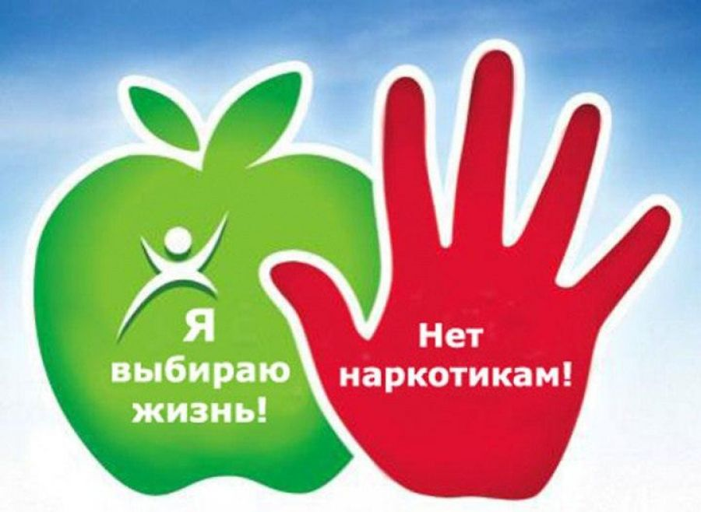

Подготовила: педагог-психолог

А.И. Томашевич

2018 г.

**Все молодые люди уверены в том, что наркомания их никогда не коснется.**

**Какие аргументы, как правило, они приводят?**

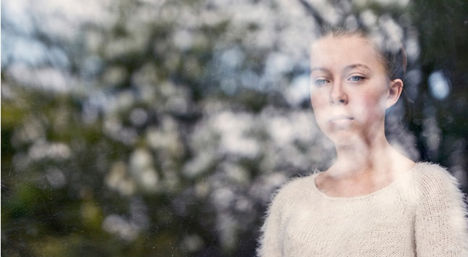1. Наркомания - это удел слабых духом людей.

2. Не все наркотики вызывают зависимость.

3. Со мной этого просто не может произойти!!!

Так ли это? Давайте подумаем вместе... Но прежде хотелось бы определиться с терминами, чтобы говорить на одном языке.

***Наркомания*** (от греч. narke/ – оцепенение, сон, и mania/ - безумие, страсть, влечение) - хроническое заболевание, вызванное употреблением наркотических веществ.

Зависимость от психоактивных веществ формируется благодаря одним и тем же механизмам, т.к. все эти вещества объединяет одно - при их употреблении происходит высвобождение дофамина (чувство удовольствия) в зону награды (т.е. получение удовольствия) в головном мозге.

***Что заставляет употреблять!?***

Пробуя или принимая наркотики, никто из людей не желает себе вреда. Для большинства это лишь любопытный эксперимент со своим сознанием, который в любой момент можно прекратить.

В результате этого формируется сначала психическая, а затем и физическая зависимости человека от наркотического средства.

Сначала психически зависимый думает, что всегда может остановиться, так как он в первое время способен делать большие перерывы между приемами наркотика: «Я употребляю их тогда, когда хочу»

Физическая зависимость приводит к тому, что без дозы организм, как машина без бензина, «не заводится».

**ПОМНИ, КАК БЫ НЕ БЫЛО ТЕБЕ ХОРОШО ВНАЧАЛЕ, В КОНЦЕ КОНЦОВ НАРКОТИК ВСЕ РАВНО ТЕБЯ ОБМАНЕТ, ВЕДЬ ОН БЬЕТ БЕЗ ПРОМАХА ПО ТВОЕЙ ЖИЗНИ!**

**ЭТО СЛОЖНОЕ СЛОВО «НЕТ»**

ЕСЛИ ВАС УГОВАРИВАЮТ ПОПРОБОВАТЬ НАРКОТИКИ:

* Выслушайте оппонентов. Покажите, что вы слышите их аргументы. Задайте как можно больше вопросов, и все равно говорите четкое нет.
* Не пытайтесь придумать уважительные причины и оправдываться, это только раззадорит группу и вызовет шквал оскорблений.
* Откажитесь продолжать разговор на эту тему и попробуйте предложить альтернативный вариант.



**ЗНАЙ, ЧТО ГОРАЗДО ПРОЩЕ ОТКАЗАТЬСЯ ОДИН РАЗ, ЧЕМ ПОТОМ ПЫТАТЬСЯ ЭТО СДЕЛАТЬ ВСЮ ЖИЗНЬ!**